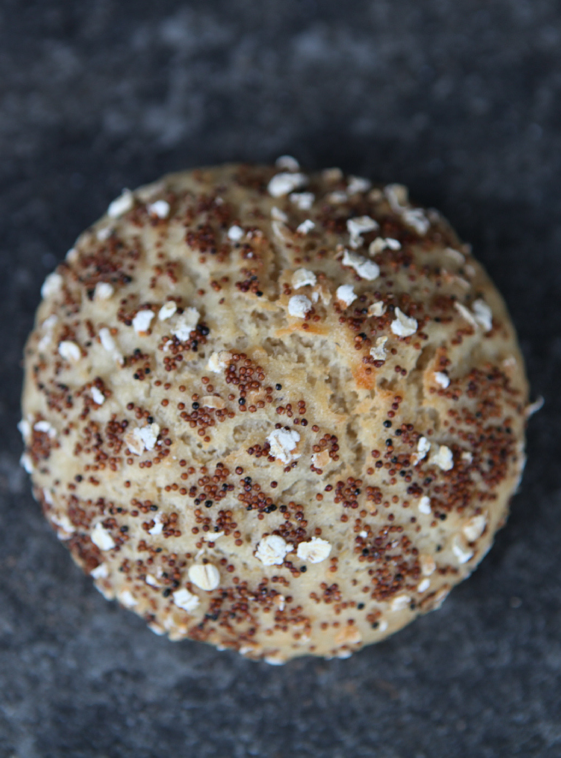

**AKO UPIECŤ CHUTNÝ BEZLEPKOVÝ CHLIEB Z KVÁSKU**

**Lenka Mančíková**

OBSAH

[Zázrak menom KVÁSOK 2](#_TOC_250007)

[Ako založiť kvalitný a silný kvások 3](#_TOC_250006)

[Ako získať kvalitný a silný kvások 4](#_TOC_250005)

[Toto sa vám pri pečení zíde 4](#_TOC_250004)

[Načasovanie 5](#_TOC_250003)

[3 možnosti kysnutia 6](#_TOC_250002)

[Podrobný postup ako upiecť bezlepkový chlieb z kvásku 7](#_TOC_250001)

[Tipy navyše 8](#_TOC_250000)

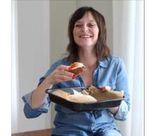Volám sa **Lenka Mančíková** a som maminou troch úžasných detí.

Ľuďom, ktorí sa starajú o svoje zdravie, ale aj radi maškrtia, pomáham so zdravým pečením. Učím ich, aké ingrediencie použiť, aby ich pečenie bolo voňavé, chutné a zároveň aj zdravé.

Pečenie nemusí byť iba o priberaní a prebytočných kalóriách. Najmä, ak je spojené s kváskom. ☺

Zázrak menom KVÁSOK

K pečeniu som pričuchla dosť neskoro. Svoj prvý koláč som upiekla, keď som mala 21 rokov. Už vtedy som nebola stotožnená s tým, že chutný koláč dokážem upiecť iba z bielej múky, veľkého množstva cukru, či masla. Veď to sami poznáte. ☺

Začala som znižovať množstvá nezdravých ingrediencií, alebo som ich úplne vylúčila a zamenila za zdravšie. Moja kuchyňa sa stala laboratóriom chutí a moji blízki pokusnými králikmi.

Keď som sa neskôr dopočula o kvásku a jeho zdravých vlastnostiach, pocítila som, že to je cesta, ktorou sa má moje pečenie uberať. Fascinovalo ma, ako je možné upiecť chlieb iba z múky a vody, bez použitia kvasníc.

**Vždy som rada piekla inak.** Lákal ma kvások, vďaka ktorému dokážete upiecť nielen telu prospešný chlieb, ale aj zdravé koláče. Preto som sa špecializovala a neustále zlepšovala v pečení ražného chleba, ku ktorému neskôr pribudol aj bezlepkový.

Práve v tomto e-booku nájdete presný postup, ako si upečiete zdravý a chutný bezlepkový chlieb aj u vás doma. ☺

Ako založiť kvalitný a silný kvások

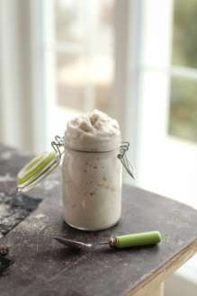**Pečenie domáceho bezlepkového chleba**, ako aj iného kváskového chleba, **začína silným kváskom.** Bez neho to nepôjde.

Takto si ho môžete založiť:

1. Deň

Do väčšieho skleneného pohára dajte 50 g ryžovej múky. Pridajte k nej 50 ml teplej vody. Takto vám vznikne hustejšie cestíčko, ktoré je veľmi podobné cestu na lievance.

Pohár prikryte potravinovou fóliou a nechajte do druhého dňa odležať pri izbovej teplote. Ak by sa vám v priebehu dňa v pohári na vrchu vytvorila voda, zlejte ju alebo pridajte lyžicu ryžovej múky.

1. Deň

Na druhý deň cestíčko premiešajte. Pokojne ho ovoňajte. ☺ Malo by voňať mierne kyslo. Znovu pridajte 2 lyžice ryžovej múky a teplú vodu podľa konzistencie cesta. Cesto by nemalo byť ani príliš riedke, ani príliš husté.

Zmes dobre premiešajte a nechajte odležať do ďalšieho dňa. Opäť, ak sa na vrchu cesta vytvorí voda, buď ju zlejte, alebo cesto zahustite ryžovou múkou. Týmto pridávaním múky prikrmujete kvasinky.

1. Deň

Na tretí deň by sa mali v cestíčku začať tvoriť bublinky. Premiešajte ho a opäť pridajte

2 lyžice ryžovej múky a teplú vodu. S množstvom teplej vody to veľmi neprežeňte! Cesto by malo byť stredne husté. Nechajte ho v pokoji odležať do ďalšieho dňa. Ak chcete, večer môžete ešte pridať lyžicu ryžovej múky.

1. Deň

Na štvrtý deň by mal byť kvások viac-menej hotový. Jemne kyslo vonia, má bublinky

a správne baktérie, ktoré sú zodpovedné za prítomnosť kyseliny. Pri pozorovaní zistíte, že kvások rastie. Znamená to, že baktérie spracúvajú múku, pričom tvoria oxid uhličitý.

Ak by sa vám kvások nepozdával, môžete v uvedenom postupe pokračovať viac dní (cca 7 dní). Mal by preukazovať nejakú akciu v podobe bubliniek a mierneho rastu.

Avšak neporovnávajte ho s ražným kváskom. Ten má úplne inú konzistenciu, vôňu i chuť.

**Pri zakladaní kvások udržujte pri izbovej teplote, najlepšie v uzavretom priestore** (napríklad v zatvorenej rúre). Ak by ste kvásku chceli pomôcť, môžete rúru občas rozohriať na 40 ºC.

**Po založení kvások odložte do chladničky.** Keď budete piecť, namnožíte si ho na požadované množstvo. Po jeho rozkvasení (z namnoženého kvásku) si odložte dve lyžice na ďalšie pečenie a zvyšok použite do receptu.

Ako získať kvalitný a silný kvások

Dobrý, chutný a nadýchaný chlieb je výsledkom kvalitného kvásku. Ak nemáte silný kvások, môže sa vám pri pečení stať, že chlieb nevyjde podľa vašich predstáv.

Dostatočné silný kvások potrebuje svoj čas. Ak sa vám nechce čakať, alebo si na jeho založenie netrúfate, môžete ho získať aj u mňa. Stačí, ak  [mi napíšete](https://www.zdravepecenie.sk/kontakt/) alebo prídete na jeden [z mojich kurzov.](https://www.zdravepecenie.sk/kvaskove-pecenie/kurzy/kurzy-kvaskoveho-pecenia-2/)

Možností je veľa. Kvások zoženiete aj na mojom webe. Pomocou [kváskovej mapy](https://www.zdravepecenie.sk/kvaskove-pecenie/o-kvasku/kvaskova-mapa/) ľahko nájdete niekoho vo vašom okolí, kto sa venuje pečeniu z kvásku a rád sa o svoj kvások podelí.

Toto sa vám pri pečení zíde

**Okrem ryžového kvásku môžete** na pečenie bezlepkového chleba **použiť aj kvások pohánkovo-kukuričný, cirokovo-kukuričný, alebo kukuričný.**

Ak nepečiete pravidelne (aspoň raz do týždňa) **kvások pravidelne prikrmujte**. Stačí do kvásku **raz za týždeň pridať aspoň jednu lyžicu múky a lyžicu teplej vody**.

**Pred pečením robíme rozkvas z takého množstva múky, aký veľký chlieb chceme piecť.** Ak chcete piecť 1 kg bezlepkový bochník, potrebujete 400 g rozkvaseného kvásku. Rozkvas urobíte tak, že do pohára, v ktorom máte 1 - 2 lyžice založeného alebo získaného kvásku pridáte 200 g múky a 200 - 220 ml teplej vody.

Ak chcete piecť 500 gramový bezlepkový chlieb, potrebujete 200 g rozkvaseného kvásku. Vtedy rozkvas urobíte tak, že do pohára s dvoma lyžicami založeného alebo získaného kvásku pridáte 100 g múky a 100 - 110 ml teplej vody.

**Vytvarované cesto** by malo byť voľné. **Malo by pripomínať cesto z bežných múk.**

**Pri kysnutí nezabudnite cesto v nádobe alebo v ošatke prikryť.** Veľmi sa mi osvedčil igelit alebo kúpacia čiapka do sprchy. ☺

Načasovanie

Pečenie z kvásku si vyžaduje správne naplánovanie jednotlivých činností, ktorých výsledkom je voňavý a chutný chlieb.

Pozrite si jednotlivé fázy pečenia chleba z kvásku:

* + **Príprava rozkvasu (rozmnoženie - oživenie kvásku)** – cca 8 - 12 hodín (napríklad cez noc),
  + **Zmiešanie surovín** - pár minút,
  + **Kysnutie v mise** – cca 3 až 12 hodín (záleží od spôsobu kysnutia, nižšie nájdete 3 možnosti kysnutia cesta),
  + **Zamiesenie cesta a vytvorenie bochníka** - do 15 minút,
  + **Kysnutie v ošatke pri izbovej teplote** – cca 1 hodina,
  + **Pečenie chleba** - približne 35 až 40 minút.

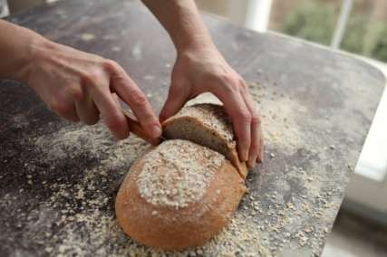Poďme si ukázať, ako môže vyzerať načasovanie pri pečení 500 gramového bezlepkového chleba.

**Večer** pridaním 100 g ryžovej múky a 110 ml vody **„oživíme“ kvások**.

Takto vzniknutý rozkvas necháme počas celej noci prikrytý v nádobe na kuchynskej linke.

Ráno odoberieme 2 lyžice rozkvasu do skleneného pohára a uložíme ho do chladničky.

Je to aktívny kvások určený na ďalšie pečenie.

**Do zvyšku pridáme ďalšie ingrediencie podľa receptu a zamiesime chlebík**. Chlebík môže kysnúť buď v nádobe 3 hodiny a potom ešte 1 hodinu v ošatke, alebo po celý čas v ošatke.

3 možnosti kysnutia:

1. Zamiešame všetky potrebné suroviny a **hneď vytvarujeme bochník, ktorý vložíme**

**do ošatky**. Aby nám cesto nezoschlo, ošatku prikryjeme igelitom alebo kúpacou čiapkou do sprchy. Chlieb **pečieme asi po 4 až 7 hodinách kysnutia pri izbovej teplote**.

1. **Cesto necháme v nádobe**, v ktorej sme zmiešali všetky potrebné suroviny, **kysnúť ďalšie 3 hodiny pri izbovej teplote**. Aby cesto nezoschlo, nádobu prikryjeme igelitom alebo kúpacou čiapkou do sprchy.

Potom z cesta **vytvarujeme bochník, ktorý na 1 hodinu vložíme do ošatky**. Cesto prikryjeme aj v ošatke. **Po týchto 4 hodinách môžeme piecť chlieb.**

1. **Cesto necháme v nádobe**, v ktorej sme zmiešali všetky potrebné suroviny, **kysnúť**

**v chlade aspoň 3 hodiny.** Aj v chladničke cesto v nádobe prikryjeme. Tým, že cesto kysne v chlade, neprekysne a nechutí kyslo. **V chladničke ho pokojne nechajte aj celú noc**

(12 hodín a viac).

Keď sa už cestu môžeme venovať, opatrne ho **vyberieme z nádoby a preklopíme ho na dosku**, kde z neho vypracujeme bochník. Potom **bochník vložíme na 1 hodinu do ošatky**.

Po vykysnutí cesta sa smelo môžete pustiť do pečenia. ☺

Podrobný postup ako upiecť bezlepkový chlieb z kvásku

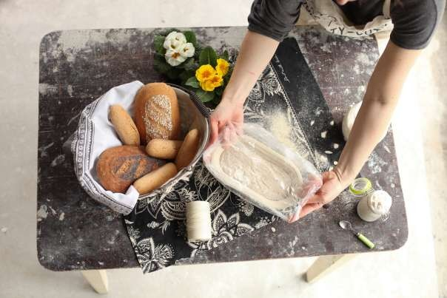

Na prípravu bezlepkového chleba z kvásku budeme potrebovať:

* **200 g rozkvaseného ryžového kvásku** (rozkvasu). Získame ho prikrmením založeného alebo získaného kvásku, tzn. do kvásku pridáme 100 g ryžovej múky a 100 – 110 ml teplej vody.

Vznikne nám hustejšia kaša (podobná cestu na lievance), ktorú necháme 8 až 12 hodín prikrytú kvasiť na kuchynskej linke pri izbovej teplote.

Po rozkvasení **odoberieme 2 lyžice rozkvasu do skleneného pohára a uložíme ho do chladničky.** Je to aktívny kvások určený na ďalšie pečenie. Zo zvyšku zarábame cesto na chlieb.

Zo začiatku určite nedávajte množstvo rozkvasu (aktívneho kvásku) od oka.

* **100 g múky** (teffovej, cirokovej, pšenovej a/alebo pohánkovej múky),
* 100 g tapiokovej múky,
* 8 g soli,
* 3 g mletej rasce,
* **150 ml vody a zarovnaná lyžička vlákniny Psylium**, ktorú necháme vopred, aspoň 1 hodinu, „napučať“.
* **Slnečnicové semienka, vlašské orechy**, ktoré necháme aspoň 30 minút namočené vo vode. Množstvo semienok dajte podľa vlastnej chuti. Ja zvyknem dávať **2 lyžice**.

Všetky ingrediencie dobre premiešame a **cesto necháme v mise pri izbovej teplote kysnúť 3 hodiny**. Potom na dosku dáme trošku pohánkovej múky a vyklopíme na ňu cesto.

Prekladaním a hnetením vypracujeme bochník, ktorý dáme na 1 hodinu kysnúť do pomúčenej ošatky pri izbovej teplote.

Na vysypanie ošatky použite škrob alebo pohánkovú múku.

Cesto máme vykysnuté, môžeme piecť. **Pred pečením vložte do rúry dva plechy a rozohrejte ju na najvyššiu teplotu 250 ºC.** Na jeden plech vyklopíme bochník z ošatky, na druhý vylejeme cca 2,5 dcl vody pri vložení bochníka do rúry.

**Chlieb pečieme cca 37 minút.** Prvých 10 – 15 minút pri teplote 250 ºC, neskôr teplotu stiahneme na 200 ºC.

Chlieb krájajte až po 1 hodine vrúbkovaným nožom. ☺

Celý postup nájdete aj v tomto [videu >>>](https://www.youtube.com/watch?v=sbLWkVqjqbo&amp;feature=youtu.be)

Tipy navyše

Do základného receptu na domáci bezlepkový chlieb z kvásku, pre zlepšenie nutričných hodnôt, môžete primiešať čerstvo pomleté ľanové semienko alebo ľanovú múku (1 lyžicu).

Časť vody môžete zameniť za acidko alebo do cesta pridať uvarený zemiak, ryžovú, či pohánkovú kašu.

Napíšte mi, ako sa vám chlebík vydaril a čo naň povedali vaši blízki. Pokojne mi pošlite aj fotky. Veľmi ma to poteší. ☺

Dajte mi vedieť, v čom konkrétne vám e-book pomohol a čo vám v ňom chýbalo. Vašim správam sa poteším na <http://www.zdravepecenie.sk/kontakt/>.

Cenné rady ohľadom pečenia z kvásku nájdete na mojom webe [www.zdravepecenie.sk](http://www.zdravepecenie.sk/) alebo v komunite „Zdravé pečenie“ na Facebooku [https://www.facebook.com/ZdravePecenie/.](https://www.facebook.com/ZdravePecenie/)

Ďakujem krásne a držím palce pri pečení ☺

Lenka Mančíková

**Ľuďom, ktorí sa starajú o svoje zdravie, ale aj radi maškrtia, pomáham so zdravým pečením. Učím ich, aké ingrediencie použiť, aby ich pečenie bolo voňavé, chutné a zároveň aj zdravé.**

Pečenie nemusí byť iba o priberaní a prebytočných kalóriách. Najmä, ak je spojené s kváskom. ϑ

Zázrak menom KVÁSOK

K pečeniu som pričuchla dosť neskoro. Svoj prvý koláč som upiekla, keď som mala 21 rokov. Už vtedy som nebola stotožnená s tým, že chutný koláč dokážem upiecť iba z bielej múky, veľkého množstva cukru, či masla. Veď to sami poznáte. ϑ

Začala som znižovať množstvá nezdravých ingrediencií, alebo som ich úplne vylúčila a zamenila za zdravšie. Moja kuchyňa sa stala laboratóriom chutí a moji blízki pokusnými králikmi.

Keď som sa neskôr dopočula o kvásku a jeho zdravých vlastnostiach, pocítila som, že to je cesta, ktorou sa má moje pečenie uberať. Fascinovalo ma, ako je možné upiecť chlieb iba z múky a vody, bez použitia droždia.

Vždy som rada piekla inak. Lákal ma kvások, vďaka ktorému dokážete upiecť nielen telu prospešný chlieb, ale aj zdravé koláče. Preto som sa špecializovala a neustále zlepšovala v pečení ražného chleba, ku ktorému neskôr pribudol aj bezlepkový.

**Práve v tomto e-booku nájdete presný postup, ako si upečiete zdravý a chutný bezlepkový chlieb aj u vás doma.**

Ako založiť kvalitný a silný kvások

**Pečenie domáceho bezlepkového chleba, ako aj iného kváskového chleba, začína silným kváskom. Bez neho to nepôjde. Takto si ho môžete založiť:**

deň

Do väčšieho skleneného pohára dajte 50 g ryžovej múky. Pridajte k nej 50 ml vody. Takto vám vznikne hustejšie cestíčko. Pohár prikryte potravinovou fóliou a nechajte do druhého dňa odležať pri izbovej teplote. Ak by sa vám v priebehu dňa v pohári na vrchu vytvorila voda, zlejte ju alebo pridajte lyžicu ryžovej múky.

deň

Na druhý deň cestíčko premiešajte. Pokojne ho ovoňajte. Malo by voňať mierne kyslo. Znovu pridajte 2 lyžice ryžovej múky a vlažnú vodu podľa konzistencie cesta. Cesto by malo byť také ako lievancové cesto.

Zmes dobre premiešajte a nechajte odležať do ďalšieho dňa. Opäť, ak sa na vrchu cesta vytvorí voda, buď ju zlejte, alebo cesto zahustite ryžovou múkou. Týmto pridávaním múky prikrmujete kvasinky.

1.

2.

3.

deň

Na tretí deň by sa mali v cestíčku začať tvoriť bublinky. Premiešajte ho a opäť pridajte

2 lyžice ryžovej múky a teplú vodu. S množstvom teplej vody to veľmi neprežeňte! Cesto by malo byť stredne husté. Nechajte ho v pokoji odležať do ďalšieho dňa. Ak chcete, večer môžete ešte pridať lyžicu ryžovej múky.

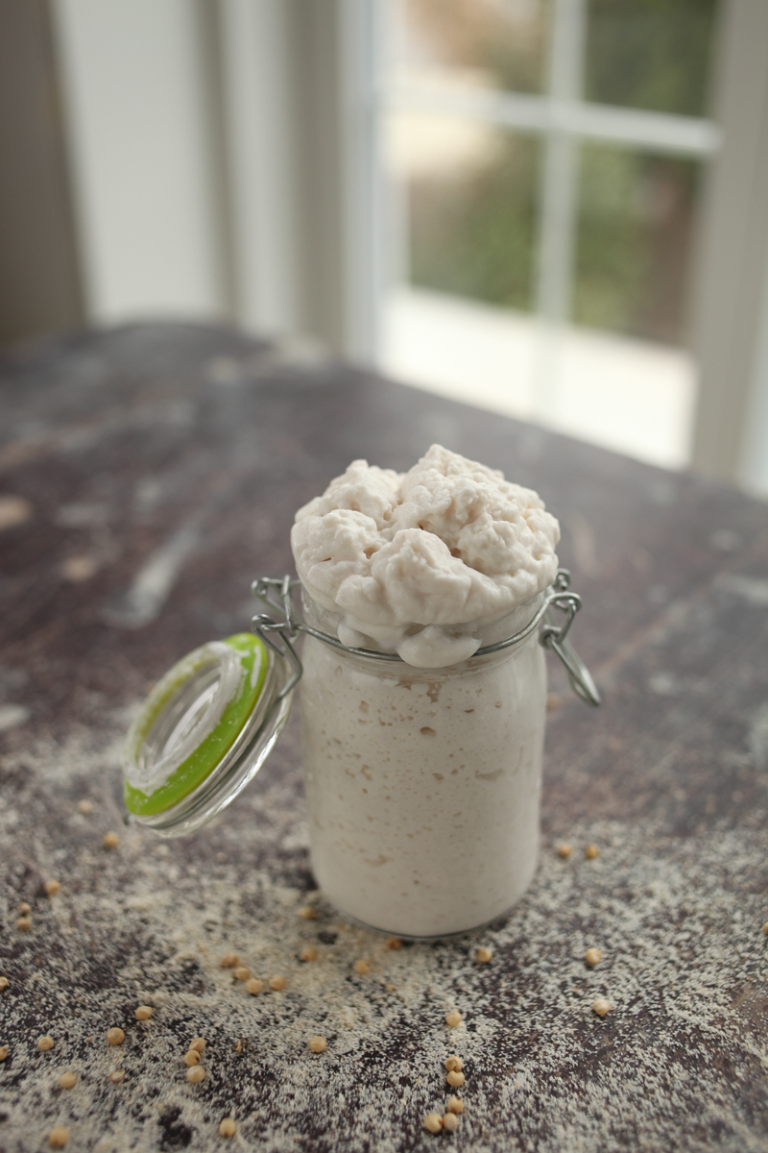

**Ak by sa vám kvások nepozdával, môžete v uvedenom postupe pokračovať viac dní (cca 7 dní). Mal by preukazovať nejakú akciu v podobe bubliniek a mierneho rastu.**

**Avšak neporovnávajte ho s ražným kváskom. Ten má úplne inú konzistenciu, vôňu i chuť.**

Pri zakladaní kvások udržujte pri izbovej teplote, najlepšie v uzavretom priestore (napríklad v zatvorenej rúre). Ak by ste kvásku chceli pomôcť, môžete rúru občas rozohriať na 40 ºC

Po založení kvások odložte do chladničky. Keď budete piecť, namnožíte si ho na požadované množstvo. Po jeho rozkvasení (z namnoženého kvásku) si odložte dve lyžice na ďalšie pečenie a zvyšok použite do receptu. Alebo naopak: navážte si na chlieb a zvyšok odložte do chladu.

**tip**

**Ak by sa vám kvások nepozdával, môžete v uvedenom postupe pokračovať viac dní (cca 7 dní). Mal by preukazovať nejakú akciu v podobe bubliniek a mierneho rastu.**

**Avšak neporovnávajte ho s ražným kváskom. Ten má úplne inú konzistenciu, vôňu i chuť.**

Pri zakladaní kvások udržujte pri izbovej teplote, najlepšie v uzavretom priestore (napríklad v zatvorenej rúre). Ak by ste kvásku chceli pomôcť, môžete rúru občas rozohriať na 40 ºC

Keď budete pi

***Na štvrtý deň by mal byť kvások viac-menej hotový. Jemne kyslo vonia, má bublinky***

***a správne baktérie, ktoré sú zodpovedné za prítomnosť kyseliny. Pri pozorovaní zistíte, že kvások rastie. Znamená to, že baktérie spracúvajú múku, pričom tvoria oxid uhličitý.***

Po založení kvások odložte do chladničky. Keď budete piecť, namnožíte si ho na požadované množstvo. Po jeho rozkvasení (z namnoženého kvásku) si odložte dve lyžice na ďalšie pečenie a zvyšok použite do receptu. Alebo naopak: navážte si na chlieb a zvyšok odložte do chladu.

**tip**

**Ak by sa vám kvások nepozdával, môžete v uvedenom postupe pokračovať viac dní (cca 7 dní). Mal by preukazovať nejakú akciu v podobe bubliniek a mierneho rastu.**

**Avšak neporovnávajte ho s ražným kváskom. Ten má úplne inú konzistenciu, vôňu i chuť.**

Pri zakladaní kvások udržujte pri izbovej teplote, najlepšie v uzavretom priestore (napríklad v zatvorenej rúre). Ak by ste kvásku chceli pomôcť, môžete rúru občas rozohriať na 40 ºC

***Ako získať kvalitný a silný kvások***

*Dobrý, chutný a nadýchaný chlieb je výsledkom kvalitného kvásku. Ak nemáte silný kvások, môže sa vám pri pečení stať, že chlieb nevyjde podľa vašich predstáv.*

*Dostatočné silný kvások potrebuje svoj čas. Ak sa vám nechce čakať, alebo si na jeho založenie netrúfate, môžete ho získať aj u mňa. Stačí, ak* [*mi napíšete*](https://www.zdravepecenie.sk/kontakt/)*alebo si zakúpite môj*[*online kurz*](https://www.zdravepecenie.sk/bezlepkove-kvaskovanie-2/)*, pri ktorom posielam už dobre zavedený kvások aj s mojou knižkou.*

Toto sa vám pri pečení zíde

Okrem ryžového kvásku môžete na pečenie bezlepkového chleba použiť aj kvások pohánkovo-kukuričný, cirokovo-kukuričný, alebo kukuričný.

Ak nepečiete pravidelne (aspoň raz do týždňa) kvások pravidelne prikrmujte. Stačí do kvásku raz za týždeň pridať aspoň jednu lyžicu múky a lyžicu vlažnej vody. (niekedy nemusíte pridať vodu, treba sledovať, aby bola tzv. hustá kaša)

Načasovanie

Pečenie z kvásku si vyžaduje správne naplánovanie jednotlivých činností, ktorých výsledkom je voňavý a chutný chlieb.

Pozrite si jednotlivé fázy pečenia chleba z kvásku:

Príprava rozkvasu (rozmnoženie - oživenie kvásku) – cca 8 - 12 hodín (napríklad cez noc) ale môže byť aj kratšie! (treba sledovať bublinky, rast)

Zmiešanie surovín - pár minút,

Kysnutie v mise – cca 3 až 12 hodín (záleží od spôsobu kysnutia, nižšie nájdete 3 možnosti kysnutia cesta),

Zamiesenie cesta a vytvorenie bochníka - do 15 minút,

Kysnutie v ošatke pri izbovej teplote – cca 1 hodina,

Pečenie chleba - približne 35 minút.

Poďme si ukázať, ako môže vyzerať načasovanie pri pečení

500 gramového bezlepkového chleba.

Večer pridaním 100 g ryžovej múky a 90 až 100 ml vody „oživíme“ kvások.

Takto vzniknutý rozkvas necháme počas celej noci prikrytý v nádobe na kuchynskej linke. Prípadne vieme dať do chladničky, tam sa to nezastaví iba spomalí.

Ráno si navážime rozkvas na chlieb a zvyšok odložíme do chladničky na ďalšie pečenie.

Pridáme ďalšie ingrediencie podľa receptu a zamiesime chlebík. Chlebík môže kysnúť buď v nádobe 3 hodiny a potom ešte 1 hodinu v ošatke alebo po celý čas v ošatke.

*Ak bude po noci rozkvas "prekvasený", kyslo voňajúci či riedky, žiadna panika, pridajte iba lyžicu či dve ryžovej múky, zamiešajte a kvások sa vám odmení. Začne opäť pracovať, rásť a bublinkovať.*

3 možnosti kysnutia:

**1. Zamiešame všetky potrebné suroviny a hneď vytvarujeme bochník, ktorý vložíme**

**do ošatky. Aby nám cesto nezoschlo, ošatku prikryjeme igelitom alebo kúpacou čiapkou do sprchy. Chlieb pečieme asi po 4 až 7 hodinách kysnutia pri izbovej teplote.**

**2. Cesto necháme v nádobe, v ktorej sme zmiešali všetky potrebné suroviny, kysnúť ďalšie 3 hodiny pri izbovej teplote. Aby cesto nezoschlo, nádobu prikryjeme igelitom alebo kúpacou čiapkou do sprchy.**

**Potom z cesta vytvarujeme bochník, ktorý na 1 až 2 hodiny vložíme do ošatky. Cesto prikryjeme aj v ošatke. Po tomto čase môžeme piecť chlieb.**

**3. Cesto necháme v nádobe, v ktorej sme zmiešali všetky potrebné suroviny, kysnúť v chlade aspoň 3 hodiny. Aj v chladničke cesto v nádobe prikryjeme. Tým, že cesto kysne v chlade, neprekysne a nechutí kyslo. V chladničke ho pokojne nechajte aj celú noc (12 hodín a viac).**

**Keď sa už cestu môžeme venovať, opatrne ho vyberieme z nádoby a preklopíme ho na dosku, kde z neho vypracujeme bochník. Potom bochník vložíme na 1 hodinu do ošatky.**

*Keď si nie sme istí, či vieme ustriehnuť kysnutie, vždy vieme dať ošatku s cestom do chladničky a tak spomaliť kysnutie. A chlebík pečieme vtedy, keď máme čas, nie keď sme v časovom strese.*

Podrobný postup ako upiecť bezlepkový chlieb z kvásku

Na prípravu bezlepkového chleba z kvásku budeme potrebovať:

· **200 g rozkvaseného ryžového kvásku (rozkvasu)**. Získame ho prikrmením založeného alebo získaného kvásku, tzn. do všetkého množstva kvásku pridáme 100 g ryžovej múky a 90 – 100 ml vody. Toto množstvo použijeme na chlieb, ***zvyšok odložíme na ďalšie pečenie do chladničky.***

Vznikne nám hustejšia kaša, ktorú necháme 8 až 12 hodín prikrytú kvasiť na kuchynskej linke pri izbovej teplote. (môže byť aj kratšie!! Záleží od teploty, treba sledovať bublinky.

· **180 g múky**(teffovej, cirokovej, pšenovej, pohánkkovej múky a/alebo tapiokového škrobu),

. **10 g soli,**

**·** **3 g mletej rasce,**

· **270 ml vody a 13 g vlákniny Psylium** - dobre zmiešame a vylejeme do cesta a lyžicou zamiešame.

· **Slnečnicové semienka, vlašské orechy**, ktoré necháme aspoň 30 minút namočené vo vode. Množstvo semienok dajte podľa vlastnej chuti. Ja zvyknem dávať 2 lyžice.

*Všetky ingrediencie dobre premiešame a cesto necháme v mise pri izbovej teplote kysnúť 3 hodiny. Potom na dosku dáme trošku pohánkovej múky a vyklopíme na ňu cesto.*

*Prekladaním a hnetením vypracujeme bochník, ktorý dáme na 1 hodinu kysnúť do pomúčenej [ošatky](https://www.zdravepecenie.sk/kategoria-produktu/osatky/" \t "_blank) pri izbovej teplote.*

*Na vysypanie ošatky použite škrob alebo pohánkovú múku.*

Cesto máme vykysnuté, môžeme piecť. Pred pečením vložte do rúry dva plechy a rozohrejte ju na najvyššiu teplotu 250 ºC. Na jeden plech vyklopíme bochník z ošatky, na druhý vylejeme cca 2,5 dcl vody pri vložení bochníka do rúry.

Chlieb pečieme cca 35 minút. Prvých 10 – 15 minút pri teplote 250 ºC, neskôr teplotu stiahneme na 200 ºC. Chlebík môžeme piecť aj v remoske, je to úžasná vec, sama ju často používam. Mám pre vás zľavový kód "zdravepecenie" na [www.remoska.sk](http://www.remoska.sk).

Chlieb **nekrájame okamžite po upečení**, aspoň po 1 hodine vrúbkovaným nožom. ϑ

Celý postup nájdete aj v tomto [videu >>>](https://www.youtube.com/watch?v=sbLWkVqjqbo&amp;feature=youtu.be" \t "_blank)

Napíšte mi, ako sa vám chlebík vydaril a čo naň povedali vaši blízki. Pokojne mi pošlite aj fotky. Veľmi ma to poteší. ϑ

Dajte mi vedieť, či sa vám môj e-book páčil, či vám pomohol a naopak - čo vám v ňom chýbalo. Vašim správam sa poteším na lenka@zdravepecenie.sk.

Cenné rady ohľadom pečenia z kvásku nájdete na mojom webe [w](http://www.zdravepecenie.sk/)[ww.zdravepecenie.sk](http://www.zdravepecenie.sk)alebo sa môžete pridať do skupiny [Pečieme z kvásku](https://www.facebook.com/groups/1865556580380681/" \t "_blank).

*Do základného receptu na domáci bezlepkový chlieb z kvásku, pre zlepšenie nutričných hodnôt, môžete primiešať čerstvo pomleté ľanové semienko alebo ľanovú múku (1 lyžicu). A takisto lyžice nepomletého maku. Vyskúšaj, je to zaujímavá chuť.*

*Časť vody môžete zameniť za acidko alebo do cesta pridať uvarený zemiak, ryžovú, či pohánkovú kašu.*

www.zdravepecenie.sk

Mám pre Vás po dlhšej dobe súťaž a to v spolupráci s mukykvaskovanie.

Radi by ste vyskúšalli na Vianoce upiecť tradičné talianske Pandoro, no dosiaľ ste nezohnali formu? Mám pre Vás až 3 ks.Ak sa zapojíte do našej súťaže, môžete získať nielen formu na Pandoro ale i krásne vianočné vykrajovačky a k tomu balíček múk. Stačí, ak do komentára označíte niekoho, komu by ste vianočné Pandoro upiekli.

Súťaž potrvá do 4. 12.

Ak ešte nemáte všetky vianočné darčeky (viem, že niektorí sú super plánovači a majú hotovo už v októbri, ja k nim určite nepatrím), len pripomínam, že ešte do zajtra platí 15 % zľava na všetko na mojom eshope pri nákupe od 15 eur. S kódom „BF15“. Moje online kurzy či kurzy naživo, či darčekové poukážky sa hodia pre niekoho, kto rád pečie, kto sa chce niečo nové naučiť prípadne stráviť takto príjemne čas. Na sklade mám ešte niektoré druhy ošatiek, chlebík z nich vyzerá krásne. V ponuke sú aj naďalej moje tri knižky. Kváskové aj knižka Sladké s inšpiráciou na zdravšie koláčiky.